│
│
│
系(院)______________ │
│
专业________________ │
│
________级________班 │
装
姓名_________________│
│
学号_________________│
│
考场房间编号_________│
│
机器号_______________│
│
订
│
│
│
│
│
│
│
│
线
│
│
│
│
│
│
│
│
│
│
│
│
│
│
│
│
│
│
│
辽宁大学 2016－2017学年第一学期期末考试
可视化程序设计 试卷

试卷说明：本试卷适用于14信息管理与信息系统专业
卷面成绩100分，考试时间120分钟。上机考试。

题号 | 一 | 二 | 三 | 四 | 五 | 六 | 七 | 总分
题分 | 2 | 2 | 5 | 9 | 24 | 30 | 28 | 核分人
得分 |  |  |  |  |  |  |  | 复查人

按题目要求完成下列操作，并保存操作后的结果：

一、（总计：2分）请在D:\ks目录下新建考生文件夹，文件夹的命名规则如下：S+机器号+试卷编码+考生姓名，例如：“张三”同学使用07号机器答C卷，则文件夹命名为“S07C张三”。（2分）
得分 | 评卷人 | 复查人

二、（总计：2分）将桌面上的3个文件：house.mdb、“uf_odbc.txt”及图标house.ico，复制到上述文件夹中(2分)；
得分 | 评卷人 | 复查人

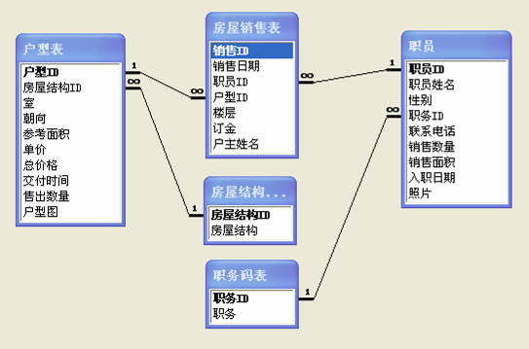
注：在Access数据库[house.mdb]中，与考试相关的5个数据库表，其关系如图所示。字段含义参见数据库中的数据库表结构。

三、（总计：5分）使用PowerBuilder开发工具，建立应用程序(应用程序、工作空间文件、目标文件和库文件名称均为house) (3分)，指定应用程序的图标文件为“house.ico”。(2分)
得分 | 评卷人 | 复查人

四、（总计：9分）参考文档“uf_odbc.txt”，建立用户自定义函数uf_odbc()，函数调用创建名为HA的DSN(3分)；在应用程序的Open事件中书写脚本，以连接数据库(4分)，并能够打开窗口对象w_employee。(2分)
得分 | 评卷人 | 复查人

五、（总计：24分）建立Grid风格的数据窗口对象dw_e_list，其数据源为：“职员”表的相关字段。样式类似如下图：
得分 | 评卷人 | 复查人

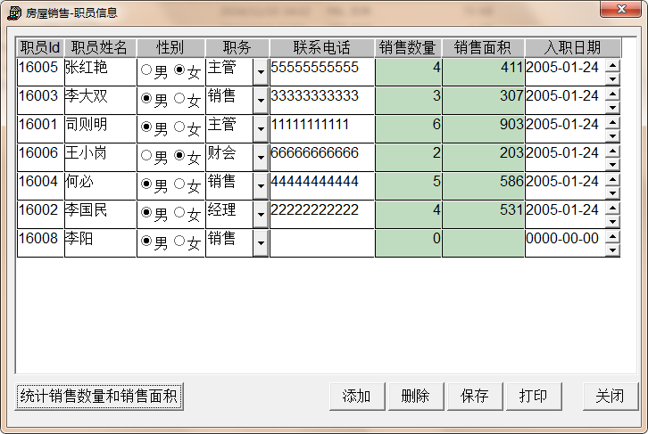
要求：
- 整列不可移动、整列不可选择；(1分)
- “职员ID”5数值字符；(2分)
- “职员姓名”最多4汉字；(2分)
- “入职日期”输入格式“YYYY-MM-DD”，微调输入；增量1；(3分)
- “联系电话”11数值字符；(2分)
- “销售数量”和“销售面积”背景色特殊，红色加粗；(1分)
- “职务”为下拉数据窗口风格。下拉时，适时出现垂直滚动条，显示宽度与相应标题等宽；(5分)
- “职务”显示数据为“主管”时，背景色特殊；(2分)
- 对于新添加的记录，“性别”的默认显示为“男”；(3分)
- 除特殊列之外，其它字段均可编辑、可更新；(3分)

│
得分 | 评卷人 | 复查人
│
│
│
│
│
│
装
│
│
│
│
│
│
│
│
订
│
│
│
│
│
│
│
│
线
│
│
│
│
│
│
│
│
│
│
│
│
│
│
│
│
│
│
│
│
六、（总计：30分）建立“房屋销售-职员信息”窗口对象，样式如下图(相似即可)：

要求：
- 建立名称为w_employee的窗口对象；（1分）
- 窗口标题为“房屋销售—职员信息”；窗口无最大化和最小化按钮，窗口大小不可调整；（2分）
- 窗口打开时，实现所有职员信息的检索；（2分）
- 窗口上各控件的位置合理即可；（3分）
- 使用SQL，实现职员房屋“销售数量”和“销售面积”的统计；（5分）
- [添加]按钮实现新记录的添加；[删除]按钮实现记录的删除；（2分）
- [保存]按钮实现记录的保存（2分）；主键重复或主键为空时给予适当的提示；（3分）
- 选择某职员时，获取“职员ID”，并保存到定义的实例变量中；（2分）
- [打印]按钮，将所获取到实例变量中的“职员ID”，作为检索参数打开、传递给“职员信息打印窗口”对象w_a_print。（3分）
- [关闭]按钮关闭当前窗口；如果数据有删除或修改，关闭时需要给出适当提示。用户可以依据提示做出“是、否和取消”三种选择。（5分）

七、（总计：28分）建立“职员信息打印窗口”对象w_a_print。类似如下图：
得分 | 评卷人 | 复查人

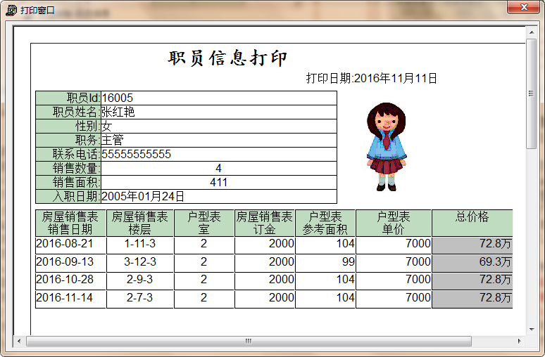
要求：
- 窗口类型 (Response)；正确设置预览窗口标题为“打印窗口”；（2分）
- 被打印职员的“职员ID”，是在上一级窗口(w_employee)中选择并打印某职员信息时传递过来的参数，用它来检索该职员信息；（2分）
- 预览数据窗口控件水平、垂直可调整；（1分）
- 建立两级巢式数据窗口对象(Nested Reports)。一级的数据来源于“职员”表；二级的数据来源于“房屋销售表、户型表”2个表。其外观与上图相似即可；（5分）加打印标题“职员信息打印”（1分）；右上侧加打印当天日期为“打印日期YYYY年MM月DD日”；（3分）
- 一级报表中，显示职员“照片”；（4分）；“销售数量、销售面积”居中红色加粗；（1分）
- 将“职务”代码，替代成文字；（2分）
- “入职日期”格式YYYY年MM月DD日；（1分）
- 二级报表，按“销售日期”升序排序；（1分）
- 二级报表中，添加“总价格”计算列（3分）；红色加粗；（1分）
总价格=参考面积*单价
- 未具体要求各列的显示属性及对齐方式，依据上图正确实现为准。（1分）

